TRƯỜNG ĐẠI HỌC BÁCH KHOA HÀ NỘI

ĐỒ ÁN TỐT NGHIỆP
Thiết kế thiết bị giám sát học sinh
lên xuống xe buýt đưa đón
BÙI DUY KHÁNH
khanh.bd204017@sis.hust.edu.vn
Ngành Kỹ thuật Điện tử - Viễn thông

Giảng viên hướng dẫn: | PGS. TS. Phạm Văn ABC  Chữ ký của GVHD
Bộ môn: | Abc abc abc abc abc abc abc abc abc
Viện: | Abcb dbdbd
HÀ NỘI, 6/2018
LỜI CAM ĐOAN
Tôi là Bùi Duy Khánh, mã số sinh viên 20224017, sinh viên lớp Điện tử 03 – Khóa 67, Trường Điện – Điện tử, Đại học Bách Khoa Hà Nội. Người hướng dẫn là ThS. Đinh Thị Nhung. Tôi xin cam đoan toàn bộ nội dung được viết trong quyển đồ án “Thiết kế thiết bị giám sát học sinh lên xuống xe buýt đưa đón” là kết quả nghiên cứu của bản thân. Mọi thông tin được trích dẫn đều tuân thủ quy định về sở hữu trí tuệ; các tài liệu tham khảo được liệt kê rõ ràng. Tôi xin chịu hoàn toàn trách nhiệm với những nội dung được viết trong đồ án này.
Hà Nội, ngày 26 tháng 6 năm 2026
Sinh viên thực hiện
(Ký và ghi rõ họ tên)
Bùi Duy Khánh
LỜI CẢM ƠN
Để hoàn thành chương trình học tập và hoàn thiện đồ án tốt nghiệp này, bên cạnh sự nỗ lực của bản thân, em đã nhận được sự quan tâm, dạy dỗ và giúp đỡ vô cùng quý báu từ các Thầy Cô, gia đình và bạn bè.
Trước hết, em xin bày tỏ lòng biết ơn sâu sắc và chân thành đến ThS. Đinh Thị Nhung – giảng viên Trường Điện – Điện tử, Đại học Bách Khoa Hà Nội đã tận tình hướng dẫn, đưa ra định hướng, ý kiến giúp em hoàn thành tốt đồ án.
Em xin chân thành cảm ơn Ban Giám hiệu nhà trường, cùng toàn thể quý Thầy Cô trong Khoa đã tận tình truyền đạt những kiến thức nền tảng và chuyên sâu quý báu, tạo mọi điều kiện thuận lợi nhất cho em trong suốt những năm tháng học tập và rèn luyện dưới mái trường.
Dù đã dành nhiều thời gian, công sức và sự nghiêm túc để hoàn thành báo cáo song quyển đồ án tốt nghiệp chắc chắn khó tránh khỏi những thiếu sót nhất định. Em rất mong nhận được những ý kiến đóng góp, phê bình quý báu từ quý Thầy Cô trong Hội đồng chấm đồ án tốt nghiệp để đề tài được hoàn thiện và phát triển sâu sắc hơn.
Em xin trân trọng cảm ơn!
Hà Nội, ngày 26 tháng 6 năm 2026
Sinh viên thực hiện
Bùi Duy Khánh
TÓM TẮT NỘI DUNG ĐỒ ÁN
Trong những năm gần đây, tình trạng bỏ quên học sinh trên các phương tiện đưa đón đã trở thành một vấn đề nhức nhối, gây ra những hậu quả nghiêm trọng về mặt an toàn và tâm lý. Nhằm giải quyết bài toán này, đồ án tiến hành nghiên cứu, thiết kế và chế tạo “Thiết bị giám sát học sinh lên xuống xe buýt đưa đón”.
Sinh viên thực hiện
Ký và ghi rõ họ tên

Hệ thống được xây dựng dựa trên vi điều khiển trung tâm lõi kép ESP32 kết hợp với hệ điều hành nhúng thời gian thực FreeRTOS, cho phép xử lý đa luồng dữ liệu liên tục mà không gây trễ phần cứng. Về mặt thiết bị, sản phẩm tích hợp đầu đọc thẻ RFID RC522 để định danh học sinh khi lên/xuống xe, module định vị vệ tinh ATGM336H thu thập tọa độ địa lý, cùng màn hình OLED hiển thị thông tin trực quan. Toàn bộ dữ liệu thu thập được đồng bộ hóa tự động lên cơ sở dữ liệu đám mây Firebase Realtime Database.
Điểm nổi bật của đề tài là khả năng đồng bộ dữ liệu nhanh chóng và gửi thông báo tức thì. Hệ thống sử dụng kết nối Wi-Fi để đẩy thông báo trạng thái kèm vị trí chính xác (thông qua liên kết Google Maps) đến điện thoại của phụ huynh thông qua nền tảng Telegram Bot. Kết quả thực nghiệm thực tế cho thấy hệ thống hoạt động ổn định, độ sai số định vị thấp và thời gian phản hồi thông báo đạt dưới 2 giây, mở ra một giải pháp quản lý toàn diện, tiết kiệm chi phí và có tính khả thi cao.
MỤC LỤC

No table of contents entries found.
DANH MỤC HÌNH VẼ
No table of figures entries found.

DANH MỤC BẢNG BIỂU
No table of figures entries found.

MỞ ĐẦU

Đặt vấn đề
Hoạt động đưa đón học sinh bằng xe buýt giúp phụ huynh chủ động hơn trong việc đưa trẻ đến trường và góp phần tổ chức giao thông học đường. Tuy nhiên, quá trình đón và trả học sinh cần được giám sát cẩn thận. Khi việc điểm danh phụ thuộc hoàn toàn vào ghi chép thủ công, người phụ trách có thể gặp khó khăn trong việc cập nhật trạng thái của từng học sinh, đặc biệt khi có nhiều học sinh lên hoặc xuống xe trong khoảng thời gian ngắn.
Bên cạnh việc xác nhận học sinh đã lên hoặc xuống xe, phụ huynh cũng có nhu cầu nhận thông tin kịp thời và biết vị trí tương đối của xe trong hành trình. Vì vậy, đề tài “Thiết kế thiết bị giám sát học sinh lên xuống xe buýt đưa đón” hướng đến việc xây dựng một hệ thống kết hợp nhận dạng RFID, định vị GPS, vi điều khiển ESP32 và kết nối Internet. Hệ thống dự kiến ghi nhận sự kiện quẹt thẻ, cập nhật dữ liệu trực tuyến và gửi thông báo đến phụ huynh.
Đề tài tập trung vào việc xây dựng mô hình nguyên mẫu để khảo sát tính khả thi của giải pháp. Hiệu quả thực tế cần được xác định thông qua quá trình kiểm thử, đo đạc và đánh giá trong các điều kiện sử dụng cụ thể.

Đối tượng khách hàng

Nhà trường và đơn vị cung cấp dịch vụ đưa đón học sinh
Đây là nhóm người dùng có nhu cầu theo dõi danh sách học sinh sử dụng dịch vụ đưa đón. Hệ thống có thể hỗ trợ người quản lý tra cứu thông tin học sinh, cập nhật dữ liệu thẻ và kiểm tra các sự kiện lên hoặc xuống xe. Việc lưu trữ dữ liệu tập trung giúp giảm sự phụ thuộc vào ghi chép giấy, đồng thời tạo cơ sở để đối chiếu thông tin khi cần thiết.

Phụ huynh học sinh
Phụ huynh là nhóm nhận thông báo về trạng thái di chuyển của học sinh. Khi hệ thống ghi nhận một sự kiện hợp lệ, thông báo có thể bao gồm thông tin nhận dạng đã được cấu hình, thời điểm ghi nhận và vị trí GPS nếu thiết bị có dữ liệu định vị phù hợp. Thông báo chỉ là một nguồn thông tin hỗ trợ; nhà trường và đơn vị vận hành vẫn cần duy trì quy trình giám sát an toàn phù hợp.

Người vận hành thiết bị
Người vận hành chịu trách nhiệm lắp đặt, cấp nguồn, kiểm tra kết nối mạng, quản lý thẻ và xử lý các tình huống bất thường. Giao diện và quy trình vận hành cần đủ đơn giản để người phụ trách có thể nhận biết khi thiết bị chưa sẵn sàng hoặc khi dữ liệu chưa được gửi thành công.

Mục tiêu của đề tài
Mục tiêu tổng quát là thiết kế và xây dựng mô hình thiết bị có khả năng ghi nhận sự kiện học sinh lên hoặc xuống xe, kết hợp thông tin vị trí và gửi dữ liệu đến hệ thống trực tuyến.
Các mục tiêu cụ thể gồm:
• Nghiên cứu phương án sử dụng thẻ RFID để nhận dạng học sinh.
• Sử dụng ESP32 làm bộ điều khiển trung tâm, tiếp nhận dữ liệu từ các khối phần cứng và điều phối hoạt động của thiết bị [1].
• Tích hợp module GPS để thu thập tọa độ khi điều kiện tín hiệu cho phép.
• Xây dựng cơ chế gửi dữ liệu lên cơ sở dữ liệu trực tuyến để lưu thông tin học sinh và sự kiện điểm danh [2].
• Xây dựng chức năng gửi thông báo tới phụ huynh thông qua dịch vụ nhắn tin được lựa chọn.
• Kiểm thử các chức năng chính, ghi nhận lỗi và đánh giá những giới hạn của mô hình nguyên mẫu.

Phạm vi thực hiện
Đề tài tập trung vào thiết bị điện tử, chương trình nhúng, luồng dữ liệu và cơ chế thông báo. Các nội dung như triển khai thương mại trên đội xe quy mô lớn, chứng nhận an toàn, vận hành liên tục trong mọi điều kiện thời tiết và tích hợp với hệ thống quản lý chính thức của nhà trường nằm ngoài phạm vi của mô hình thử nghiệm ban đầu.

Sản phẩm dự kiến
Sản phẩm dự kiến gồm một mô hình phần cứng tích hợp bộ điều khiển, đầu đọc RFID, module GPS và các linh kiện hiển thị hoặc báo trạng thái cần thiết; chương trình nhúng để đọc dữ liệu và truyền thông; cấu trúc lưu trữ dữ liệu trực tuyến; cùng quy trình kiểm thử các tình huống sử dụng cơ bản.

Phương pháp thực hiện

Nghiên cứu và phân tích
Tìm hiểu yêu cầu của quy trình đưa đón học sinh, xác định thông tin cần ghi nhận và phân tích các công nghệ có thể sử dụng. Từ đó, xác định yêu cầu chức năng, yêu cầu phi chức năng và những ràng buộc về chi phí, nguồn điện, kết nối mạng và tính thuận tiện khi sử dụng.

Thiết kế hệ thống
Phân chia hệ thống thành các khối chức năng: nhận dạng RFID, xử lý trung tâm, định vị GPS, kết nối mạng, lưu trữ dữ liệu và thông báo. Xác định giao tiếp giữa các khối, định dạng dữ liệu trao đổi và trình tự xử lý một sự kiện điểm danh.

Xây dựng phân hệ phần cứng
Lựa chọn linh kiện theo yêu cầu chức năng và khả năng tương thích điện. Thiết kế sơ đồ nguyên lý, bố trí kết nối, kiểm tra nguồn cấp và lắp ráp mô hình. Trước khi vận hành đồng thời, từng module cần được kiểm tra độc lập để khoanh vùng lỗi thuận tiện hơn.

Xây dựng phân hệ phần mềm
Phát triển chương trình nhúng để đọc thẻ, tiếp nhận dữ liệu GPS, quản lý trạng thái kết nối và gửi dữ liệu đến dịch vụ trực tuyến. Các lỗi như thẻ không hợp lệ, GPS chưa có tọa độ, mất Wi-Fi hoặc máy chủ không phản hồi cần được xử lý có kiểm soát.

Kiểm thử và đánh giá
Xây dựng các kịch bản thử nghiệm cho việc đọc thẻ hợp lệ, đọc thẻ chưa đăng ký, nhận dữ liệu GPS, gửi dữ liệu trực tuyến và xử lý khi mất kết nối. Ghi lại kết quả đo được thay vì giả định trước hiệu năng của hệ thống.

Đề xuất hướng cải tiến
Dựa trên kết quả kiểm thử, xác định các điểm còn hạn chế và đề xuất cải tiến như lưu đệm dữ liệu khi mất mạng, tăng cường bảo mật, cải thiện giao diện quản lý hoặc bổ sung phương thức truyền thông dự phòng.

Các tiêu chí đánh giá hệ thống

Tính chính xác
Đánh giá khả năng đọc đúng mã thẻ đã đăng ký, liên kết sự kiện với đúng học sinh và ghi nhận thời gian, vị trí phù hợp với dữ liệu thực tế. Các trường hợp đọc thẻ thất bại hoặc dữ liệu GPS chưa hợp lệ cần được phân biệt rõ.

Tính khả dụng
Đánh giá mức độ thuận tiện khi lắp đặt, cấp nguồn, quẹt thẻ và kiểm tra trạng thái thiết bị. Người vận hành cần nhận biết được các trạng thái cơ bản như sẵn sàng, đang xử lý và lỗi kết nối.

Tính tin cậy và bảo mật
Đánh giá khả năng duy trì hoạt động, xử lý lỗi và hạn chế truy cập trái phép. Thông tin cá nhân của học sinh cần được thu thập ở mức cần thiết, bảo vệ thông tin xác thực và giới hạn quyền truy cập vào dữ liệu.

Hiệu suất
Đo thời gian từ lúc quẹt thẻ đến khi thiết bị xử lý xong và khi thông báo được gửi thành công. Kết quả cần được tổng hợp từ nhiều lần thử nghiệm và ghi rõ điều kiện mạng trong quá trình đo.

Khả năng mở rộng
Xem xét khả năng bổ sung thẻ, thay đổi thông tin học sinh và mở rộng số lượng thiết bị mà không phải thay đổi toàn bộ kiến trúc. Việc mở rộng cần đi kèm cơ chế quản lý dữ liệu và phân quyền phù hợp.

Chi phí và hiệu quả sử dụng
Tổng hợp chi phí linh kiện, lắp ráp và vận hành thử nghiệm. Hiệu quả cần được đánh giá dựa trên mức độ hỗ trợ quy trình điểm danh và chất lượng thông tin cung cấp cho người dùng, không chỉ dựa trên số lượng chức năng đã xây dựng.

Kết luận chương
Chương 1 đã trình bày bối cảnh, đối tượng sử dụng, mục tiêu, phạm vi và phương pháp thực hiện đề tài. Các tiêu chí đánh giá cũng được xác định để làm cơ sở kiểm thử mô hình. Chương tiếp theo trình bày yêu cầu thiết kế, kiến trúc tổng quan và lựa chọn giải pháp công nghệ cho hệ thống.

THIẾT KẾ TỔNG QUAN HỆ THỐNG
Chương này trình bày yêu cầu thiết kế và kiến trúc tổng quan của thiết bị giám sát học sinh lên xuống xe buýt đưa đón. Hệ thống được xem xét theo ba phân hệ chính: thiết bị đặt trên xe, dịch vụ lưu trữ và xử lý dữ liệu, và kênh thông báo cho người dùng. Việc phân chia thành các phân hệ giúp xác định rõ trách nhiệm, giao tiếp và phương án kiểm thử của từng thành phần.

Yêu cầu thiết kế hệ thống

Yêu cầu chức năng
Hệ thống cần đáp ứng các chức năng cơ bản sau:
1. Đọc mã định danh từ thẻ RFID khi người dùng đưa thẻ đến gần đầu đọc.
2. Kiểm tra mã thẻ và xác định thẻ có được đăng ký trong dữ liệu quản lý hay không.
3. Ghi nhận sự kiện lên xe hoặc xuống xe theo quy tắc trạng thái đã thiết kế.
4. Thu thập tọa độ GPS và gắn thông tin vị trí vào sự kiện khi dữ liệu định vị hợp lệ.
5. Gửi dữ liệu sự kiện lên dịch vụ lưu trữ trực tuyến thông qua kết nối mạng.
6. Gửi thông báo đến tài khoản hoặc kênh liên hệ đã được cấu hình cho phụ huynh.
7. Hiển thị hoặc báo hiệu trạng thái hoạt động, chẳng hạn như đọc thẻ thành công, thẻ chưa đăng ký hoặc mất kết nối.

Yêu cầu phi chức năng
• Độ tin cậy: lỗi ở một khối không nên khiến toàn bộ chương trình dừng mà không có thông báo.
• Khả năng phản hồi: thiết bị cần phản hồi rõ ràng sau thao tác quẹt thẻ và hạn chế thời gian chờ không cần thiết.
• Khả năng bảo trì: chương trình được chia thành các hàm hoặc mô-đun có trách nhiệm riêng, thuận tiện kiểm thử và sửa lỗi.
• Bảo mật: thông tin xác thực không nên được ghi trực tiếp vào mã nguồn công khai; quyền đọc và ghi dữ liệu cần được giới hạn.
• Khả năng mở rộng: có thể bổ sung thông tin học sinh, thẻ và thiết bị theo cấu trúc dữ liệu nhất quán.
• Khả năng phục hồi: khi mạng hoặc dịch vụ trực tuyến tạm thời không hoạt động, thiết bị cần báo trạng thái lỗi rõ ràng; chức năng lưu đệm ngoại tuyến có thể được phát triển ở giai đoạn tiếp theo.

Ràng buộc thiết kế
Thiết bị phải hoạt động trong giới hạn điện áp và dòng điện phù hợp với các module được chọn. Các giao tiếp UART, SPI hoặc I2C cần được cấu hình đúng theo tài liệu của linh kiện. Chất lượng định vị GPS phụ thuộc vào điều kiện thu tín hiệu vệ tinh; khả năng gửi thông báo phụ thuộc vào kết nối Internet và trạng thái dịch vụ bên ngoài. Do đó, không nên coi dữ liệu vị trí hoặc trạng thái gửi tin là luôn có sẵn.

Sơ đồ khối hệ thống và nguyên lý hoạt động
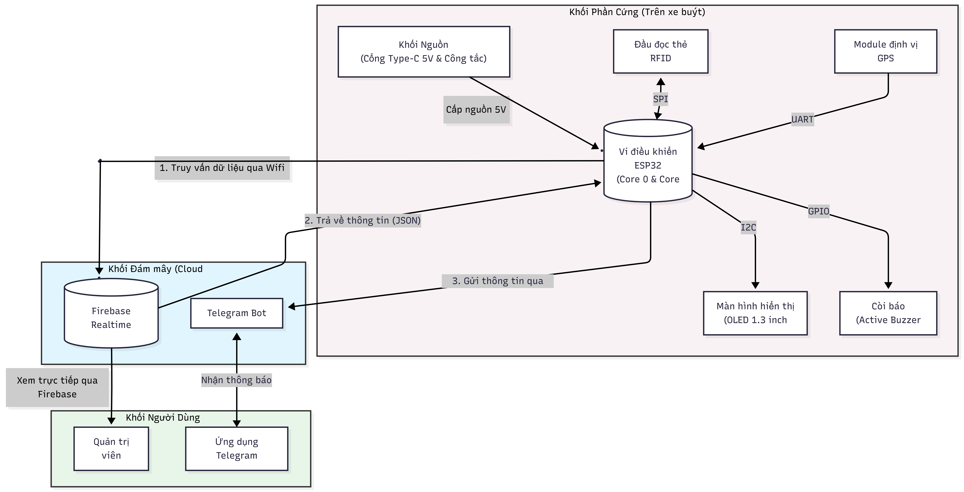
Hình 2.1 Sơ đồ khối

Các khối chức năng
Kiến trúc tổng quan có thể được mô tả bằng các khối sau:
• Khối nhận dạng RFID: đọc mã định danh của thẻ và chuyển dữ liệu cho bộ điều khiển.
• Khối điều khiển ESP32: xử lý sự kiện, quản lý trạng thái, điều phối dữ liệu giữa các module và thực hiện giao tiếp mạng [1].
• Khối GPS: cung cấp dữ liệu tọa độ và thông tin liên quan đến trạng thái định vị.
• Khối hiển thị hoặc báo trạng thái: cung cấp phản hồi trực tiếp cho người thao tác.
• Khối dịch vụ trực tuyến: tiếp nhận và lưu dữ liệu sự kiện để phục vụ tra cứu, quản lý và đồng bộ [2].
• Khối thông báo: chuyển thông tin sự kiện đến kênh liên hệ đã cấu hình cho phụ huynh.
Bảng 2.1 Các khối chức năng trong hệ thống
Khối | Dữ liệu vào | Nhiệm vụ chính | Dữ liệu ra
RFID | Thẻ RFID | Đọc mã thẻ | Mã định danh
ESP32 | Mã thẻ, dữ liệu GPS, trạng thái mạng | Xử lý và điều phối | Bản ghi sự kiện, lệnh điều khiển
GPS | Tín hiệu vệ tinh | Tính toán vị trí | Tọa độ và trạng thái định vị
Dịch vụ dữ liệu | Yêu cầu qua mạng | Lưu trữ và cung cấp dữ liệu | Kết quả đọc/ghi
Dịch vụ thông báo | Nội dung sự kiện | Gửi thông tin tới người nhận | Trạng thái gửi thông báo

Nguyên lý hoạt động
Quy trình xử lý một sự kiện điểm danh được đề xuất như sau:
1. Thiết bị khởi tạo các module, kiểm tra cấu hình và kết nối mạng.
2. Đầu đọc RFID chờ thẻ được đưa đến vùng đọc.
3. Khi đọc được mã thẻ, ESP32 kiểm tra mã đó với dữ liệu đã cấu hình hoặc dữ liệu nhận từ dịch vụ trực tuyến.
4. Nếu thẻ hợp lệ, chương trình xác định loại sự kiện theo quy tắc trạng thái của học sinh và tạo bản ghi gồm mã học sinh, thời điểm, trạng thái và tọa độ nếu có.
5. Thiết bị gửi bản ghi lên dịch vụ dữ liệu. Kết quả gửi cần được kiểm tra để tránh thông báo thành công khi máy chủ chưa xác nhận.
6. Sau khi có đủ dữ liệu cần thiết, hệ thống yêu cầu gửi thông báo đến người nhận đã đăng ký.
7. Thiết bị phản hồi kết quả bằng màn hình, đèn hoặc âm báo phù hợp.
Nếu thẻ không hợp lệ, hệ thống không tạo sự kiện điểm danh chính thức và thông báo cho người vận hành. Nếu mất mạng, thiết bị cần hiển thị trạng thái không kết nối. Phiên bản cơ bản có thể yêu cầu thao tác lại sau khi kết nối được khôi phục; cơ chế lưu và gửi bù dữ liệu ngoại tuyến cần được thiết kế, kiểm thử riêng trước khi sử dụng thực tế.

Luồng dữ liệu và trạng thái
Một bản ghi sự kiện có thể bao gồm mã học sinh, mã thiết bị, thời gian ghi nhận, loại sự kiện, tọa độ GPS và trạng thái đồng bộ. Các trường dữ liệu nên được đặt tên thống nhất giữa chương trình nhúng và dịch vụ trực tuyến để hạn chế lỗi khi trao đổi dữ liệu.
Trạng thái lên xe hoặc xuống xe cần được xác định bằng một quy tắc rõ ràng. Ví dụ, hệ thống có thể lưu trạng thái gần nhất của mỗi học sinh và chuyển trạng thái khi phát sinh sự kiện hợp lệ tiếp theo. Cách làm này cần có cơ chế chống đọc lặp trong khoảng thời gian ngắn để tránh tạo nhiều bản ghi từ một lần đưa thẻ vào đầu đọc.

Lựa chọn giải pháp công nghệ và linh kiện phần cứng

Phân hệ Device
ESP32 được lựa chọn làm bộ điều khiển trung tâm do có khả năng xử lý dữ liệu ngoại vi và hỗ trợ kết nối Wi-Fi trong cùng một nền tảng [1]. Khi thiết kế, cần kiểm tra số chân GPIO khả dụng, mức điện áp logic, yêu cầu dòng điện và sự tương thích giữa các module.
Đầu đọc RFID đảm nhiệm việc đọc mã định danh từ thẻ. Trong giai đoạn nguyên mẫu, cần xác nhận loại thẻ tương thích, khoảng cách đọc thực tế và cách xử lý trường hợp đọc lặp. Mã thẻ chỉ nên được dùng để tra cứu bản ghi tương ứng trong hệ thống; không nên xem mã thẻ đơn lẻ là cơ chế bảo mật tuyệt đối.
Module GPS cung cấp tọa độ khi thiết bị nhận được tín hiệu vệ tinh đủ điều kiện. Chương trình cần kiểm tra trạng thái dữ liệu trước khi đính kèm tọa độ vào thông báo. Khi chưa có vị trí hợp lệ, bản ghi nên biểu thị rõ rằng dữ liệu GPS chưa sẵn sàng thay vì sử dụng tọa độ cũ như vị trí hiện tại.
Nguồn cấp cần được thiết kế phù hợp với điện áp hoạt động của ESP32 và từng module. Cần tính đến dòng tiêu thụ, nhiễu nguồn, đầu nối và khả năng cố định thiết bị khi lắp đặt trên xe. Các thông số cụ thể phải được xác nhận theo datasheet của linh kiện thực tế được sử dụng.

Phân hệ Server – Backend
Dịch vụ dữ liệu trực tuyến có nhiệm vụ lưu trữ thông tin học sinh, mã thẻ, cấu hình người nhận và lịch sử sự kiện. Firebase Realtime Database là một lựa chọn để lưu trữ dữ liệu dạng cây và đồng bộ qua mạng [2]. Cấu trúc dữ liệu cần được thiết kế sao cho có thể tra cứu theo mã học sinh, mã thẻ hoặc thời gian mà không phải tải toàn bộ dữ liệu không cần thiết.
Thông tin xác thực và quy tắc phân quyền cần được cấu hình cẩn thận. Không nên triển khai cơ sở dữ liệu với quyền đọc và ghi công khai trong môi trường vận hành thực tế. Các khóa hoặc token dùng để kết nối dịch vụ cần được bảo vệ và không đưa vào kho mã nguồn chia sẻ.
Phân hệ thông báo sử dụng API của dịch vụ nhắn tin để chuyển sự kiện đến đúng người nhận. Dữ liệu người nhận phải được kiểm tra và quản lý bởi người có quyền. Nếu yêu cầu gửi tin thất bại, hệ thống cần ghi nhận kết quả lỗi để hỗ trợ kiểm tra; không nên khẳng định thông báo đã đến điện thoại chỉ dựa trên việc gửi yêu cầu thành công.

Phân hệ App và người dùng
Trong phạm vi nguyên mẫu, giao diện người dùng có thể được triển khai thông qua kênh thông báo và công cụ quản lý dữ liệu trực tuyến. Phụ huynh nhận thông báo về sự kiện đã ghi nhận; người quản lý cập nhật dữ liệu học sinh, liên kết mã thẻ và kiểm tra lịch sử.
Giao diện cần trình bày thông tin ngắn gọn, tránh hiển thị dữ liệu cá nhân không cần thiết và phân biệt rõ thời điểm ghi nhận với thời điểm nhận thông báo. Nếu vị trí GPS không hợp lệ hoặc chưa cập nhật, giao diện cần thể hiện trạng thái đó thay vì hiển thị thông tin gây hiểu nhầm.

Yêu cầu chức năng của các phân hệ phụ

Quản lý dữ liệu học sinh và thẻ
Mỗi học sinh cần có mã định danh nội bộ ổn định. Mã thẻ RFID được liên kết với bản ghi học sinh thông qua cấu hình quản lý. Hệ thống cần xử lý được các trường hợp thẻ chưa đăng ký, thẻ bị vô hiệu hóa hoặc một mã thẻ bị liên kết nhầm với nhiều bản ghi.

Ghi nhận và tra cứu sự kiện
Mỗi sự kiện cần lưu các trường tối thiểu gồm mã học sinh, thời gian, loại sự kiện và trạng thái xử lý. Tọa độ chỉ được lưu khi dữ liệu định vị đạt điều kiện hợp lệ. Dữ liệu cần hỗ trợ tra cứu lịch sử để người vận hành đối chiếu khi có sai khác.

Gửi thông báo
Thông báo cần nêu rõ sự kiện nào được ghi nhận và thời điểm xảy ra. Khi có tọa độ hợp lệ, có thể bổ sung thông tin vị trí hoặc liên kết bản đồ. Nội dung gửi phải được giới hạn ở mức cần thiết, đồng thời bảo đảm thông tin được gửi đến đúng tài khoản đã cấu hình.

Xử lý lỗi và khôi phục
test thử
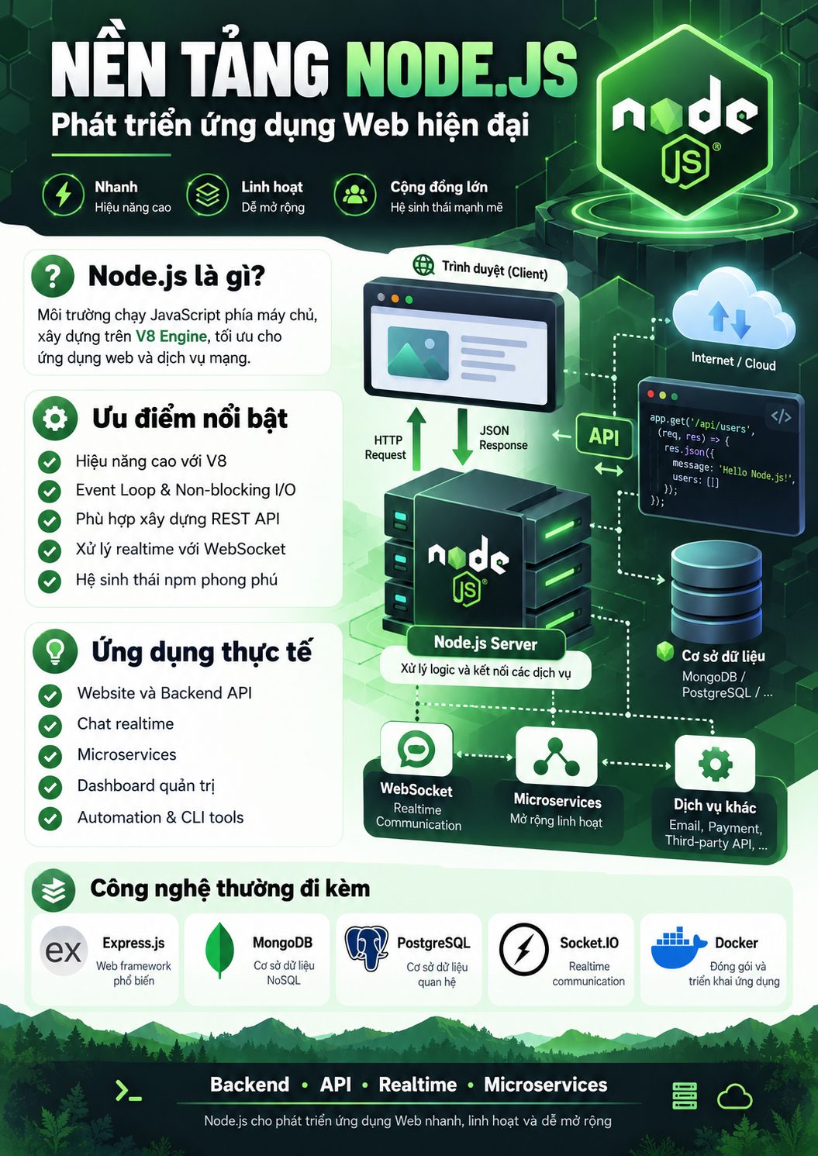
Hình 2.2 Node.js

Kết luận chương
Chương 2 đã xác định các yêu cầu chức năng, yêu cầu phi chức năng và những ràng buộc chính của hệ thống. Kiến trúc được chia thành thiết bị đầu cuối, dịch vụ dữ liệu và kênh thông báo nhằm tách biệt nhiệm vụ và thuận tiện cho kiểm thử. Các lựa chọn công nghệ ở chương này là cơ sở cho thiết kế phần cứng, triển khai chương trình nhúng và xây dựng luồng dữ liệu ở các chương tiếp theo. Những thông số hiệu năng và độ chính xác sẽ được xác nhận bằng thực nghiệm, không được giả định trước khi đo kiểm.

TÀI LIỆU THAM KHẢO
[1] Espressif Systems (2024). ESP32 Series Datasheet. Espressif Systems. https://www.espressif.com/en/products/socs/esp32
[2] Google (2025). Firebase Realtime Database documentation. Firebase Documentation. https://firebase.google.com/docs/database

